Bomberman

## 

## Animation script

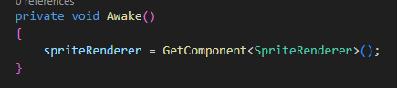

Callar för SpriteRenderer

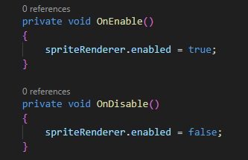

Bestämmer om den kan byta till olika animationer (höger, vänster och upp för att neråt är default).

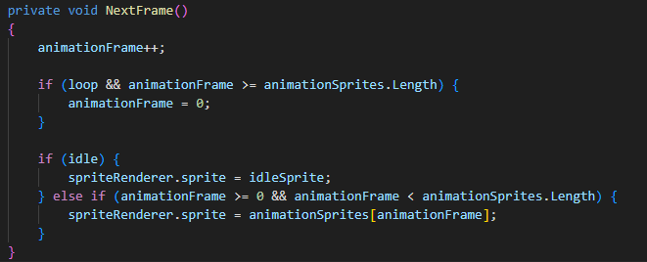

Bestämmer vilken animation den ska göra när man går.

## BombController script

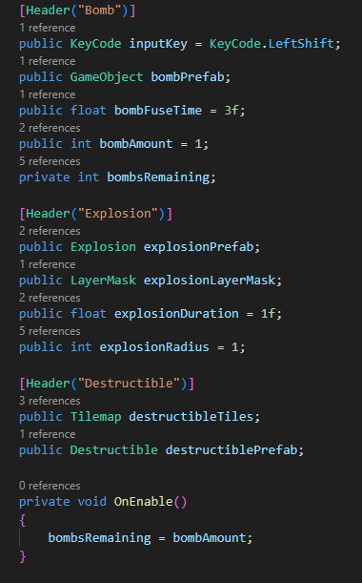

Olika inputs för hur bomberna skall fungera och vad de skall kunna förstöra.

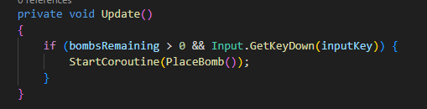

Kollar ifall man lägger en bomb varje frame av spelet med Input.GetKeyDown

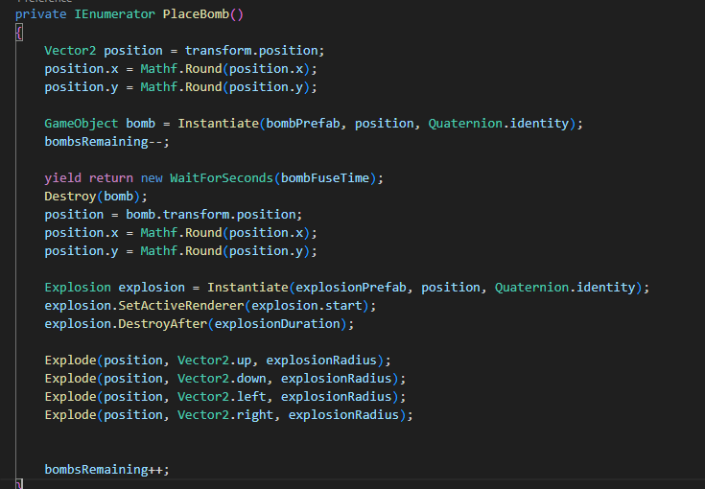

Placebomb funktionen som fungerar med samma koncept som “The missile knows where it is

because it knows where it isn't” och att man får den tillbaka efter att den sprängs.

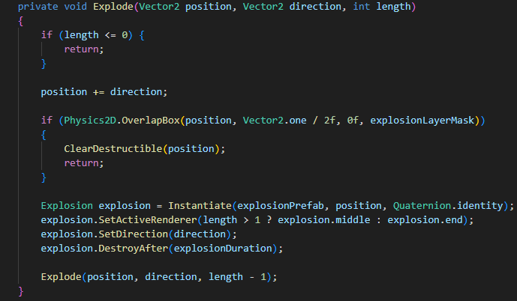

Bestämmer hur bomben ska sprängas och ser till att animationerna körs igenom.

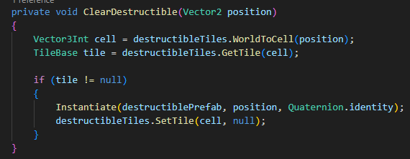

Kollar vilka tiles skall förstöras med input i början och startar deras “destroy animation”.

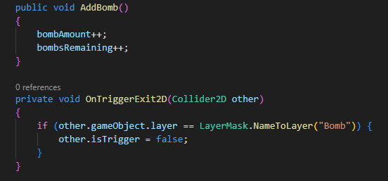

Funktionen för att ge mer bomber när man plockar upp mer bomber

## Destructible script

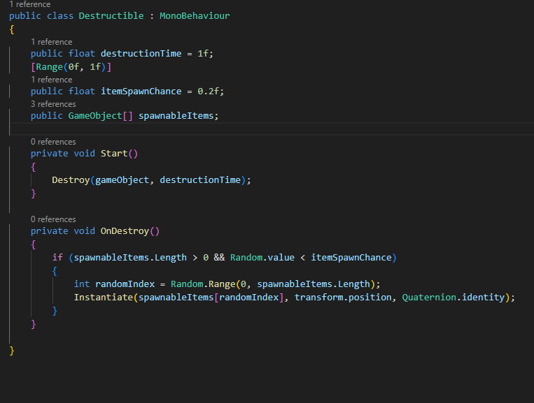

Floats som bestämmer chansen för en item drop när en tile förstörs. OnDestroy randomly väljer vilken item skall droppas.

## Explosive script

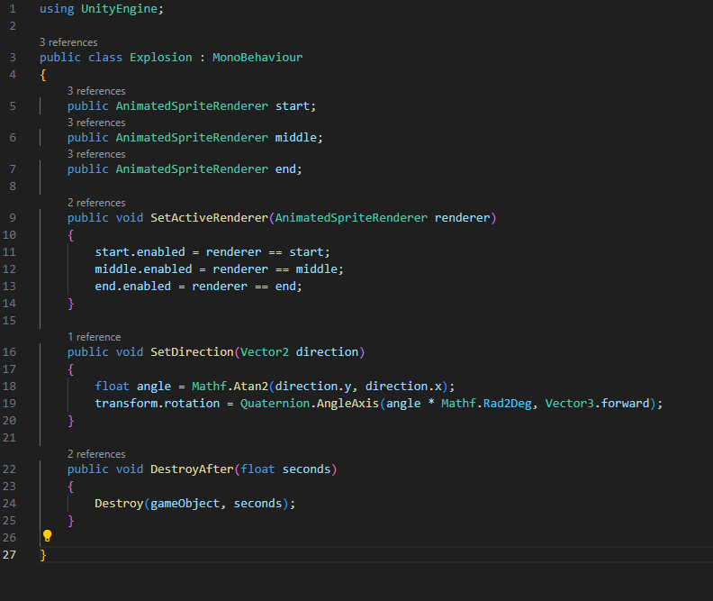

Tar hand om animationerna för explosionen och roterar dem rätt väg (upp, ner,höger eller vänster)

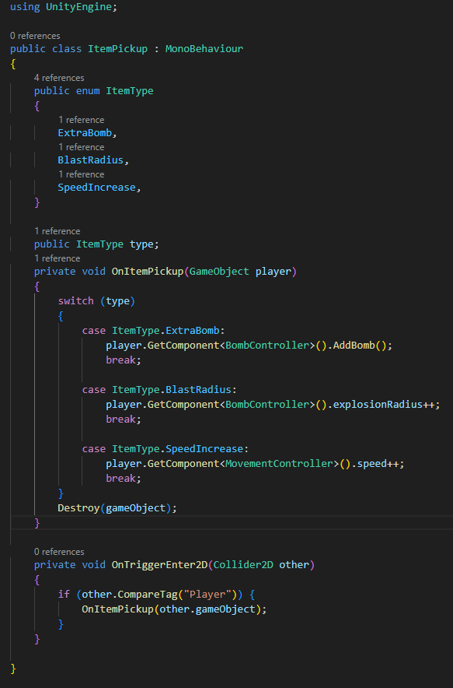

Bestämmer vad de olika item pick ups skall göra och förstör dem när man plockar upp dem.

## MovementController script



Importerar rigid body för att använda den.

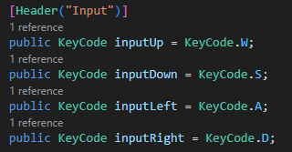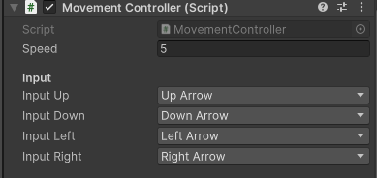

Lagar en lista för att ändra input keys i inspectorn av unity (bild på listan)

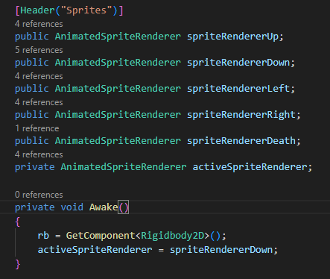

Gör inputs för olika animations i detta tillfälle vilket håll man går mot och funktionen väljer gå neråt idle animationen

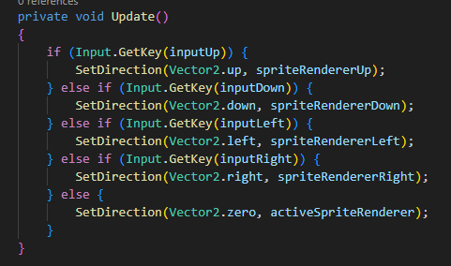

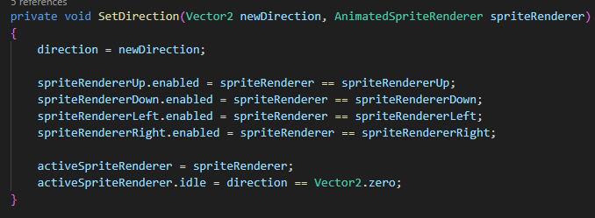

Ändrar animationen när man flyttar sig i olika håll

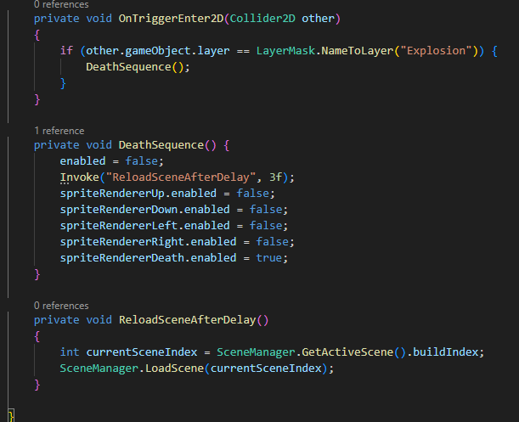

Death funktionen och att trigga den när man träffar explosion collidern